活動辦法
學校挺學生，公民意識向下紮根

鼓勵青年學子參與投票

響應台灣第一次 「全國青少年投票日」
2014年6月20日，日本通過《國民投票法》，投票年齡從20歲下降為18歲。
2014年9月18日，16歲蘇格蘭的青少年參與獨立公投，決定自己國家的未來。
身為全世界最後一個停留在20歲投票權的民主國家，我們到底在ㄍㄧㄥ甚麼？
為了正視青少年的聲音及公民權益，跟上世界民主發展的腳步，十八歲公民權推動聯盟等七十個團體在年底的九合一大選前夕，於11/10(一)~11/15(六)發起台灣第一次的「全國青少年投票日」，要號召150萬名 16至20歲青少年為自己的未來投下第一票。 目前於11/10~11/15進行線上投票與校園投票，相關活動資訊請見網址： http://18vote.org.tw/。
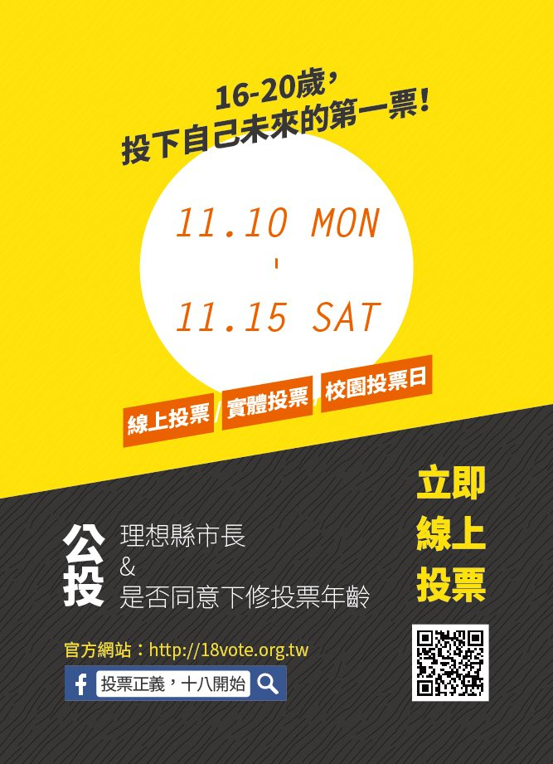
「全國青少年投票日」投票指南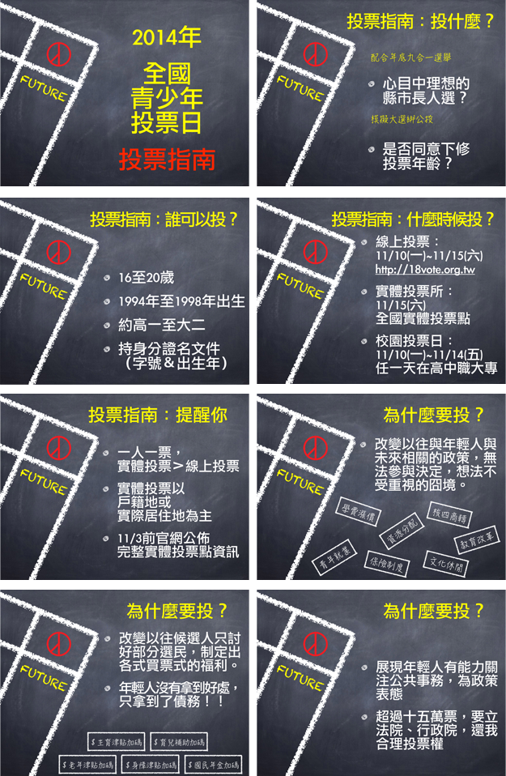

為什麼要鼓勵青年學子出來投票？
我國人民慣常只以身心成熟度與否反對降低投票年齡，無視社會的變遷與發展而限縮或剝奪青少年的公民權。例如青年就業政策、各項教育改革措施、各項社會保險制度的改革與資源分配、核四商轉、農地徵收等重大議題，這些政策的變動都直接影響青年的生存 發展環境，然卻因沒有投票權，根本沒有直接參與決策的管道，只有被決定的命運。
更嚴重的是執政者為討好有選票的選民，往往無視財政困難仍制訂出買票式的政策，如加碼社福 津貼、擴大節慶活動，留下龐大債務赤字由子孫承擔，那麼誰該為債留子孫、世代不公負責呢？為了解決世代不公，以及法令賦予十八歲青少年權利義務不對等之不公平現象，台少盟與十八歲公民權推動聯盟，預計號召超過十萬名16~20歲青少年，透過本次的全國青少年投票日，為自已的國家和城市的發展表態、發聲。除了依模擬公投投票結果要求立法院應回應世代正義的訴求，進行朝野協商啟動修憲委員會，讓投票正義，從下修投票年齡開始，更期待能夠帶動各級候選人在思考縣市的發展與資源分配時，重視青少年政策。
十八歲公民權推動聯盟目前在臺北、新北、新竹、桃園、苗栗、臺中、彰化、南投、臺南、高雄、屏東、花蓮、台東等縣市，已經招募超過30個實體投票點。11月15日前將於陸續於官網（http://18vote.org.tw）上公佈最新資訊及完整的實體投票點資料。
現在歡迎全國高中職、大專院校學生或學生團體提出申請，讓學校成為你的投票點。在11月10日至15日期間，任選一天為投票日，讓16~20歲的在學學生，更容易進行意見表達，為自己的未來投下第一票，並呼籲校方能夠支持青少年的民主深化與公民教育的行動。截至103年11月8日止，學校投票據點整理如下：
縣市 | 學校 | 地址 | 投票時間
臺北市 | 國立臺灣大學 | 台北市大安區羅斯福路四段1號 | 11/07 12:00~17:30
桃園縣 | 元智大學 | 桃園縣中壢市遠東路135號 | 11/07 09:00~17:00
臺南市 | 北門高中 | 臺南市佳里區六安里269號 | 11/11 08:00~17:00
新北市 | 金山高中 | 新北市金山區文化二路二號 | 11/12 12:00~17:00
臺南市 | 臺南女中 | 臺南市中西區大埔街97號 | 11/12 16:00~18:30
新北市 | 板橋高中 | 新北市板橋區文化路一段25號 | 11/13 10:00~18:00
臺北市 | 國立政治大學 | 116臺北市文山區指南路二段64號 | 11/13 09:00~17:00
新北市 | 新北高工 | 新北市土城區學府路一段241號 | 11/14 08:00~16:00
新竹市 | 磐石中學 | 新竹市西大路683號 | 11/14 08:00~17:30
高雄市 | 高雄女中 | 高雄市前金區五福三路122號 | 11/14 09:00~17:00
彰化縣 | 彰化高中 | 彰化市中興路78號 | 11/14 09:00~19:00
嘉義市 | 嘉義女中 | 嘉義市垂楊路243號 | 11/14 08:00~17:30
臺南市 | 臺南一中 | 台南市民族路一段一號 | 11/15 09:00~17:00
高雄市 | 高雄中學 | 高雄市三民區建國三路50號 | 11/15 09:00~17:00
臺北市 | 建國中學 | 台北市中正區南海路56 號
新竹市 | 新竹高中 | 新竹市學府路36號
新北市 | 中和高中 | 新北市中和區連城路460號
臺北市 | 景美女中 | 臺北市文山區木新路三段312號
臺南市 | 聖功女中 | 臺南市北區北園街87巷64號

專案洽詢窗口：02-2369-5195 分機12林先生，或02-2369-0157吳先生，電子信箱 18vote@gmail.com (請於週一至週五09：30-18：00上班時間來電)。

